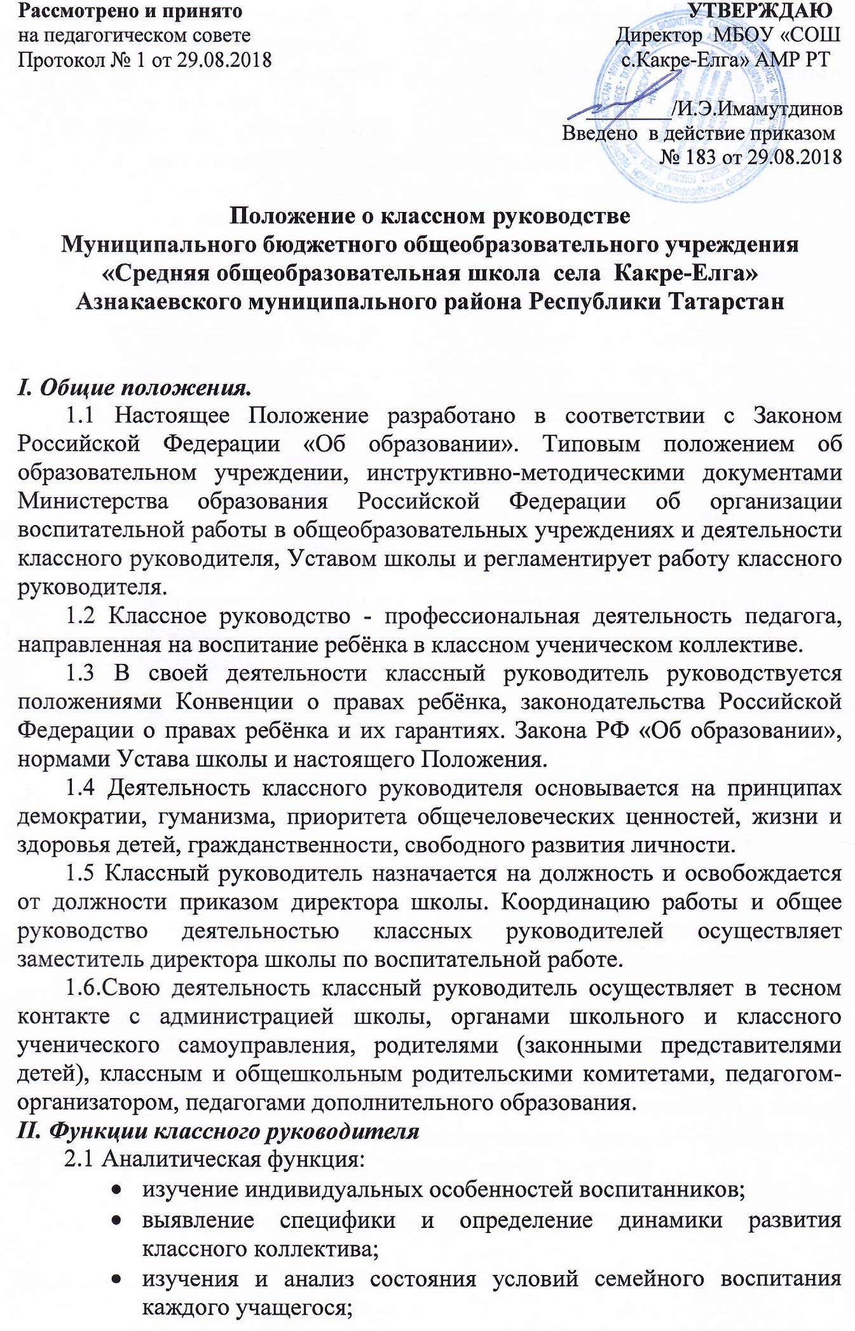
- изучения и анализ влияния школьной среды и малого социума на учащихся класса;
- анализ воспитательных возможностей педагогического коллектива.
2.2 Прогностическая функция:
- прогнозирование уровней воспитанности и индивидуального развития учащихся и этапов формирования классного коллектива;
- прогнозирование результатов воспитательной деятельности;
- построение модели воспитания в классе, соответствующей воспитательной системе школы в целом;
- определение ближайших и дальних перспектив жизни и деятельности отдельных учащихся и класса в целом;
- предвидение последствий складывающихся в классном коллективе отношений.
2.3 Организационно-координирующая функция:
- формирование классного коллектива;
- организация и стимулирование разнообразных видов деятельности воспитанников в классном коллективе;
- оказание помощи и организация сотрудничества в планировании общественно значимой деятельности учащихся, в организации деятельности органов ученического самоуправления;
- поддержание связей семьи и школы, школы и социума;
- содействие в получении воспитанниками дополнительного образования в школе и вне её;
- защита прав учащихся;
- организация индивидуальной работы с учащимися;
- участие в работе педагогических и методических советов, методического объединения классных руководителей, административных совещаниях. Совета профилактики;
- ведение документации классного руководителя ;
- классный руководитель несёт ответственность за жизнь и здоровье детей в период проведения внеклассных и внешкольных мероприятий.
2.4 Коммуникативная функция:
- развитие и регулирование межличностных отношений между учащимися, между учащимися и взрослыми;
- оказание помощи каждому учащемуся в адаптации к коллективу;
- содействие в создании благоприятного климата в коллективе в целом и для каждого отдельного воспитанника;
- оказание помощи воспитанникам в установлении отношений с окружающими детьми, социумом.

III. Обязанности классного руководителя
3.1 Осуществлять систематический анализ состояния успеваемости и динамики общего развития своих воспитанников.
3.2 Организовывать учебно-воспитательный процесс в классе; вовлекать учащихся в систематическую деятельность классного и школьного коллективов.
3.3 Изучать индивидуальные особенности личности учащихся, условия их жизнедеятельности в семье и школе.
3.4 Отслеживать и своевременно выявлять девиантные проявления в развитии и поведении учащихся, осуществлять необходимую обоснованную педагогическую и психологическую коррекцию, в особо сложных и опасных случаях информировать об этом администрацию школы.
3.5 Оказывать помощь воспитанникам в решении их острых жизненных проблем и ситуаций.
3.6 Содействовать социальной, психологической и правовой защите учащихся.
3.7 Вовлекать в организацию воспитательного процесса в классе педагогов-предметников, родителей учащихся, специалистов из других сфер (науки, искусства, спорта, правоохранительных органов, педагогов-психологов и пр.).
3.8 Пропагандировать здоровый образ жизни.
3.9 Регулярно информировать родителей (законных представителей) учащихся об их успехах или неудачах, созывать плановые и внеплановые родительские собрания, направлять деятельность классного родительского комитета.
3.10 Контролировать посещение учебных занятий учащимися своего класса.
3.11 Координировать работу учителей-предметников, работающих в классе, с целью недопущения неуспеваемости учащихся и оказания им своевременной помощи в учёбе.
3.12 Планировать свою деятельность по классному руководству в соответствии с требованиями к планированию воспитательной работы, принятыми в школе.
3.13 Регулярно проводить классные часы, другие внеурочные и внешкольные мероприятия с классом.
3.14 Вести документацию по классу (личные дела учащихся, классный журнал), а также по воспитательной работе (план воспитательной работы в классе, отчёты, индивидуальные карты изучения личности учащихся, справки, характеристики, разработки воспитательных мероприятий и т.д.),
3.15 Повышать свой квалификационный уровень в сфере педагогики и психологии.
3.16 Соблюдать требования техники безопасности, нести ответственность за жизнь и здоровье детей в период проведения внеклассных и внешкольных мероприятий.
3.17 Быть примером для учащихся в частной и общественной жизни, демонстрировать на личном примере образцы нравственного поведения.

IV. Права классного руководителя
4.1 Регулярно получать информацию о физическом и психическом здоровье воспитанников.
4.2 Контролировать результаты учебной деятельности каждого учащегося класса с целью оказания им своевременной помощи.
4.3 Координировать работу учителей-предметников в классе.
4.4 Выносить на рассмотрение администрации школы, педагогического совета, органов школьного самоуправления, родительского комитета предложения, инициативы как от имени классного коллектива, так и от своего имени.
4.5 Получать своевременную методическую и организационно-педагогическую помощь от руководства школы, а также органов самоуправления.
4.6 Самостоятельно планировать воспитательную работу с классным коллективом, разрабатывать индивидуальные программы работы с детьми и их родителями (законными представителями), определять формы организации деятельности классного коллектива и проведения классных мероприятий.
4.7 Приглашать в школу родителей (законных представителей) учащихся по проблемам, связанным с деятельностью классного руководителя, или другим вопросам.
4.8 Осуществлять свободно-индивидуальный режим работы с детьми.
4.9 Самостоятельно определять форму планирования воспитательной работы с классом с учётом основных принципов общешкольного планирования.
4.10 Классный руководитель имеет право на защиту собственной чести, достоинства и профессиональной репутации в случае несогласия с оценками его деятельности со стороны администрации школы, родителей, учащихся, других педагогов.

V. Организация работы классного руководителя
5.1 Общие принципы организации работы классного руководителя определяются нормами законодательства о труде педагогических работников. Устава школы, настоящего Положения.
5.2 Работа классного руководителя с классом и отдельными его учащимися строится в соответствии с данной циклограммой:
5.2.1 Классный руководитель организует ежедневно:
- определяет отсутствующих на занятиях и опоздавших учащихся, выясняет причины их отсутствия или опоздания, проводит профилактическую работу по предупреждению опозданий и непосещаемости учебных занятий;
- организует и контролирует дежурство учащихся в классном кабинете;
- организует различные формы индивидуальной работы с учащимися, в том числе в случае возникновения девиации в их поведении.
5.2.2 Классный руководитель еженедельно:
- проверяет ведение учащимися дневников с выставлением отметок за неделю;
- проводит час классного руководителя (классный час) в соответствии с планом воспитательной работы;
- организует работу с родителями по ситуации;
- проводит работу с учителями-предметниками, работающими в классе, по ситуации;
- анализирует состояние успеваемости в классе в целом и у отдельных учащихся.
5.2.3 Классный руководитель ежемесячно:
- посещает уроки в своём классе;
- проводит консультации у отдельных учителей;
- решает хозяйственные вопросы в классе;
- организует заседание родительского комитета класса;
- организует работу классного актива.
5.2.4 Классный руководитель в течение учебной четверти:
- участвует в работе методического объединения классных руководителей;
- проводит анализ выполнения плана воспитательной работы за четверть, состояния успеваемости и уровня воспитанности учащихся;
- проводит коррекцию плана воспитательной работы на новую четверть;
- проводит классное родительское собрание;
- представляет в учебную часть отчёт об успеваемости учащихся класса за четверть.
5.2.5 Классный руководитель ежегодно:
- оформляет личные дела учащихся;
- анализирует состояние воспитательной работы в классе и уровень воспитанности учащихся в течение года.
5.3 Классный час может проводиться классным руководителем в произвольной форме.
5.4 Количество воспитательных мероприятий в классе не должно быть менее двух в месяц.
5.5 Классные родительские собрания проводятся не реже одного раза в четверть.
5.6 Классный руководитель обязан по требованию администрации школы готовить и предоставлять отчёты различной формы о классе и собственной работе.
5.7 Отчёт о работе классного руководителя может быть заслушан на заседании методического объединения классных руководителей, педагогическом или методическом советах, административном совещании.
5.8 Классный руководитель обязан принимать активное участие в работе методического объединения классных руководителей.

